

Oplever document

Asset Tracking

Juni 2020

# 

# 

# Voorwoord

Dit opleverdocument bevat informatie over de werking van het product asset tracking.

Ik ga in dit document beschrijven hoe de applicatie overgenomen kan worden door het bedrijf HawarIT. En hoe een GPS tracker geactiveerd kan worden.

# 

# 

# Inhoudsopgave

**Voorwoord** **1**

**Inhoudsopgave** **2**

**Samenvatting** **3**

**Doel van de applicatie** **3**

**Verloop van de acceptatietest** **4**

**Overzicht van de resultaten** **4**

Modules: 4

Level algemeen 5

Level gebruiker 6

Level admin 7

**Bijlage** **7**

# 

# 

# Applicatie op hosting zetten

## Database

Dit is de database connect functie die staat in de file functions/db.php.

De database naam is “leaflet” en word lokaal gehost op localhost.

In de root van de documentatie folder zit een mapje “database-backup” daar zit een database versie in die gebruikt kan worden om de database aan te maken.

|  |
| --- |
| <?php /*In this document the function db_connect is defined. db_connect is used to make a connection to database by pdo */  // this function is used to open a connection to the database. the function is used in all files that talk with the database. function db_connect(){  // wachtwoorden db lokaal  $dbhost ="localhost";  $dbname ="leaflet";  $user = "root";  $pass = "";   // start connection with db  try{  $database = new PDO('mysql:host='.$dbhost.';dbname='.$dbname, $user, $pass, array(PDO::ATTR_ERRMODE=>PDO::ERRMODE_EXCEPTION));  }catch(PDOException $e){  echo $e->getMessage();  }  return $database; } ?> |

## Domein

Het domein moet doorgecommuniceerd worden met de gps leverancier zodat het domein op een whitelist gezet kan worden. Zodat het domein toegang krijgt tot de API.

# 

# GPS tracker activeren

1. Stop een werkende simkaart in de gps tracker
2. Verbind de gps tracker met 12 volt stroom.

Het is helaas niet mogelijk om de gps tracker te activeren via de api dus dat moet na aankoop gebeuren via [www.overseetracking.com](http://www.overseetracking.com)

Gebruikersnaam: HawarITInternGPS

Wachtwoord: tTa7r3KZ

1. Selecteer de gps tracker binnen overseetracking.com en vul de * velden in.
   1. 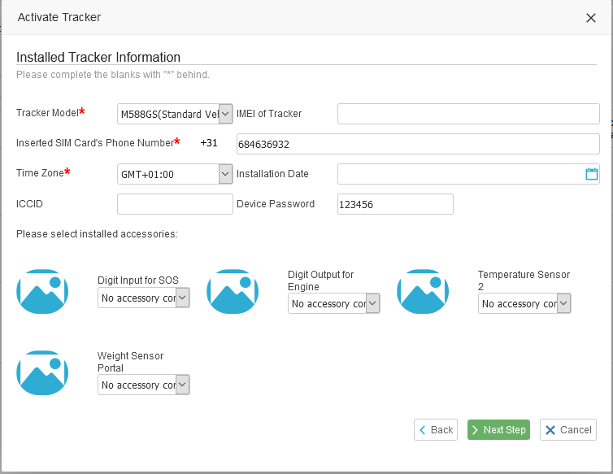
   2. 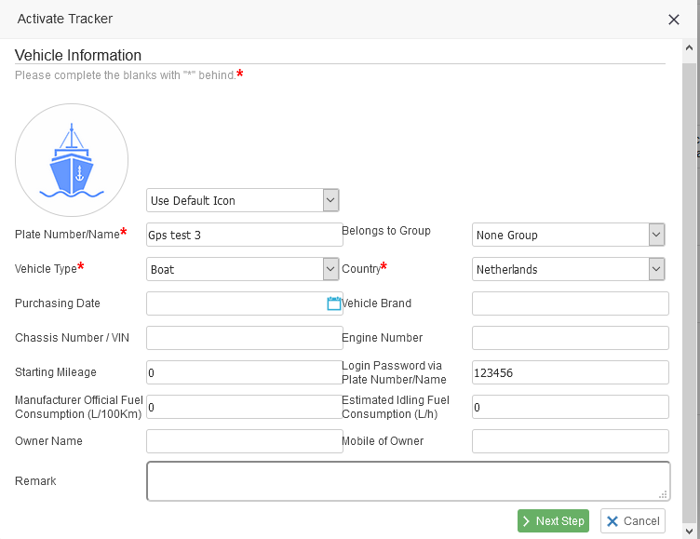
   3. 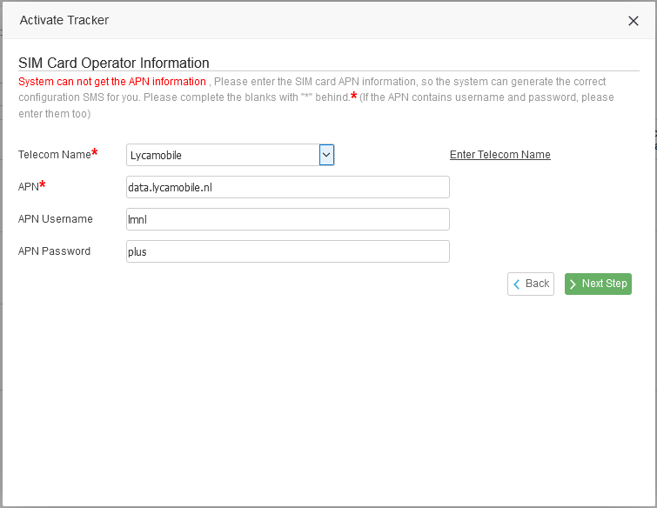
   4. 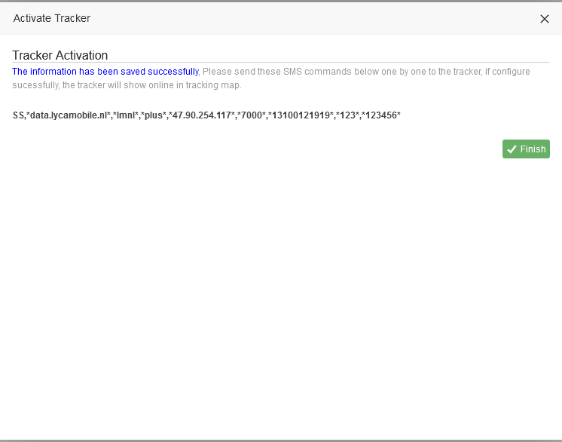
2. Nadat alle velden ingevuld zijn wordt er een sms commando getoond. Kopieer de command en sms hem naar de simkaart van de gps tracker. Als de gps tracker geactiveerd is reageert de gps tracker met een smsje.
3. Vanaf nu is de gps tracker geactiveerd en kan hij toegevoegd worden door middel van het telefoon nummer.
   1. Gebruikernaam: [A.flapper@hawarit.com](mailto:A.flapper@hawarit.com)
   2. Wachtwoord: ArnoHawar$9)&(45